Экипажи воздушных судов помогают в самых разных экстренных ситуациях

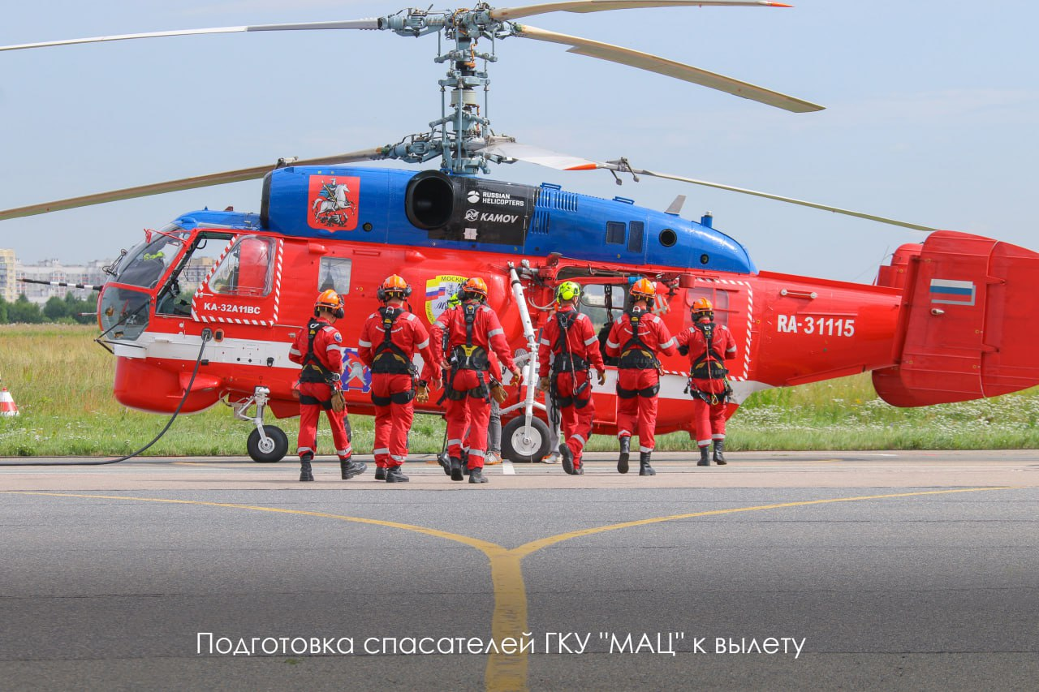

С начала года пилоты санитарных вертолётов Московского авиационного центра эвакуировали в городские больницы 308 пострадавших и соматических больных, а пожарная авиация участвовала в ликвидации 11 крупных возгораний.

Для успешного выполнения своей работы специалисты авиацентра постоянно повышают квалификацию. В 2022 году в нём открылся собственный учебный центр. Раньше сотрудникам приходилось выезжать в другие города, а теперь учиться можно без отрыва от основной работы.

В первый год в подразделении было 8 образовательных программ, сегодня их уже 14. Основная цель — подготовка универсальных кадров, которые уверенно действуют в любых условиях. Сейчас в разработке ещё две программы, которые позволят обучать пилотов управлять и пожарными, и санитарными вертолётами.

В этом году обучение прошли больше 150 человек — спасатели, пилоты, бортмеханики и штурманы, инженеры и техники.